Compte rendu de la réunion du 25 janvier 2017

Thèmes du jour : Préparation « J’ai pas voté », Fleurissement, PLU

Participants 5 personnes : Hervé, Jérôme, Jean-Pierre, Muriel, Thierry

Préparation Spectacle-Débat « J’ai pas voté »
Cette animation, proposée par Hervé, est programmée pour le vendredi 10 février à 20h30 en salle Dany. Ce spectacle-débat débute par une petite saynète d’une dizaine de minutes qui permet d’initier réflexions et discussions sur le vote, l’abstention et la démocratie.
- Hervé proposera une maquette d’affiche que Thierry finalisera et diffusera
- Jérôme est disponible pour une distribution de flyers le vendredi matin sur le marché
- Rendez-vous le 10 février vers 20h-20h15 pour préparer la salle (Thierry est en charge de récupérer la clé)
- Un « grignotage partagé » est envisagé en fin de séance : Appel aux volontaires (pour ma part je peux faire une tarte aux pommes et amener une bouteille de cidre)
Ce spectacle-débat sur la démocratie est totalement d’actualité, n’hésitez pas à inviter amis et connaissances

Fleurissement
- La proposition « Jardinons Mallemort » mise au point lors de notre dernière réunion a été transmise à la mairie (voir proposition en annexe)
- Avec Anne nous avons eu une réunion avec Françoise Faucomprez le 19 janvier : la date retenue pour « Jardinons Mallemort » est le samedi 22 avril (avec report au 29 si mauvais temps).
- Jérôme indique que le 22 avril est également le jour du défilé de la fête de printemps avec le Sou des Ecoles Laïques. Il est convenu que nous mettions ces deux animations en synergie. Reste à définir comment (pourquoi pas un défilé sur le thème des fleurs)
- Nous attendons d’ici quelques jours une confirmation de la mairie pour la prise en charge de l’approvisionnement des plants et le lancement de la démarche.
- Dès confirmation de l’engagement de la mairie, une réunion de lancement sera organisée avec toutes les parties prenantes (mairie, services techniques, bénévoles, Sou des Ecoles,…) afin de définir et répartir les actions à mener.

PLU
- Le courrier au Préfet évoqué lors de notre dernière réunion a été envoyé. Ce courrier demande un arbitrage sur deux propositions que nous avons formulées afin de limiter l’étalement urbain et le flux annuel de nouvelles constructions (transformation en village dortoir):
  - Reporter l’échéance PLU à 2030 au lieu de 2025 pour limiter le flux annuel de nouvelles constructions
  - Soumettre l’ouverture à l’urbanisation de la zone du Roure à un certain nombre de conditions (et notamment la réalisation préalable des logements sociaux prévus au contrat de mixité sociale dans le tissu urbain existant)
- Une réunion sur l’analyse du projet de PLU est envisagée en février ou mars. Elle permettra de finaliser un dossier à remettre au commissaire enquêteur lors de l’enquête publique.
- Discussion sur la disparition des commerces dans le village et l’absence de possibilité d’installation : la commune doit se donner les moyens de créer et gérer des locaux commerciaux (idem pour le foncier et les locaux à vocation d’activités dans les ZA)
- On profite de ce dernier sujet pour remplir le sondage d’étude de marché pour la création d’une pâtisserie-chocolaterie à Mallemort : voir formulaire sur le site

Mallemort le 26 janvier 2017
Thierry

Proposition fleurissement
(transmise le 5/01/2017)

Il est proposé de réaliser deux opérations en 2017 (environ 40 pots chacune) : une première en avril (fleurs de printemps) et une autre début juillet (fleurs d’été). Pour la première opération il est proposé que la mairie fournisse les plants. Une participation volontaire (quelques euros) sera sollicitée auprès des personnes qui « adopteront des fleurs » afin de financer les opérations suivantes. Ainsi pour l’opération du mois de juillet la mairie n’aurait pas à fournir de plants. Des semis pourront également être faits au printemps pour obtenir des plants, on peut également imaginer des dons et des échanges lorsque la dynamique sera lancée
Lieu : le parvis de l’église. Un espace de stockage temporaire sera peut-être nécessaire : Ecole Jeanne d’Arc ?
Date : à définir en avril pour la première opération (avec une date de rattrapage si pluie) et début juillet pour la seconde (LPAC + Mairie)
Terre et graviers : 3.5 mètres cube de terre pour 40 pots (Mairie)
Bâche de protection : bâche de 40m² pour éviter de salir le parvis de l’église (LPAC)
Pots : 40 pots fournis gracieusement par les pépinières Peretti + dons (LPAC)
Peinture pots : ??? (Voir participation de l’école de dessin)
Mobilier : tables, chaises, grilles d’affichage (Mairie)
Outillage : pelles, arrosoirs, … (LPAC + bénévoles)
Transport pots : brouettes, diables (Mairie ou/et bénévoles)
Bénévoles : LPAC, voir possibilité d’associer l’espace jeunes ainsi que l’école de dessin/photographie
Plants :
- Hypothèse : en moyenne un pot contient 1 grosse plante et 3 petits plants fleuris: budget estimé à 300 euros pour 40 pots ? approvisionnement Mairie auprès d’entreprises de la commune Perretti, Coste, Pomme d’amour,…ou autres ?
- Recherche de volontaires (et de terrains) pour produire des plants par semis en vue de l’opération au mois de juillet (LPAC : Nicole, Thierry, Victor ?)
- Récupération de plants : dons et fleurs sauvages récupérées dans la nature (LPAC)
Graines : il est également envisagé de donner des graines à semer (fournisseur : Sadaillan ?)
Reportage photos : LPAC + Mairie + Ecole de photo (thème : les rues fleuries)
Panneaux stand : LPAC
Plan de communication :
- Trouver un nom et des slogans : « Jardinons Mallemort », « Adoptez une plante »,…
- Articles dans Mallemort infos n° 12 pour annoncer l’évènement
- Affichage dans le village au moins 15 jours avant (LPAC)
- Article dans Mallemort infos n° 13 pour relater la première opération et annoncer la suivante
- Stand lors de la foire de printemps pour promouvoir la démarche de fleurissement

Estimation nombre de pots
Une visite du vieux village autour de l’église a permis de repérer des emplacements possibles où mettre des pots de fleurs sans occasionner de gêne. Voir carte ci-dessous : en rouge les emplacements potentiels, en vert les endroits déjà fleuris par les habitants.
Ce diagnostic a permis d'estimer un nombre de pots et de plants qui permettrait d'avoir un résultat suffisamment visible pour initier une dynamique de fleurissement :
- un total de 150 pots devrait permettre un résultat très satisfaisant.
- 50% de « gros pots » de 55cm à 65 cm de diamètre, et 50% de pots plus petits entre 45 et 25 cm de diamètre

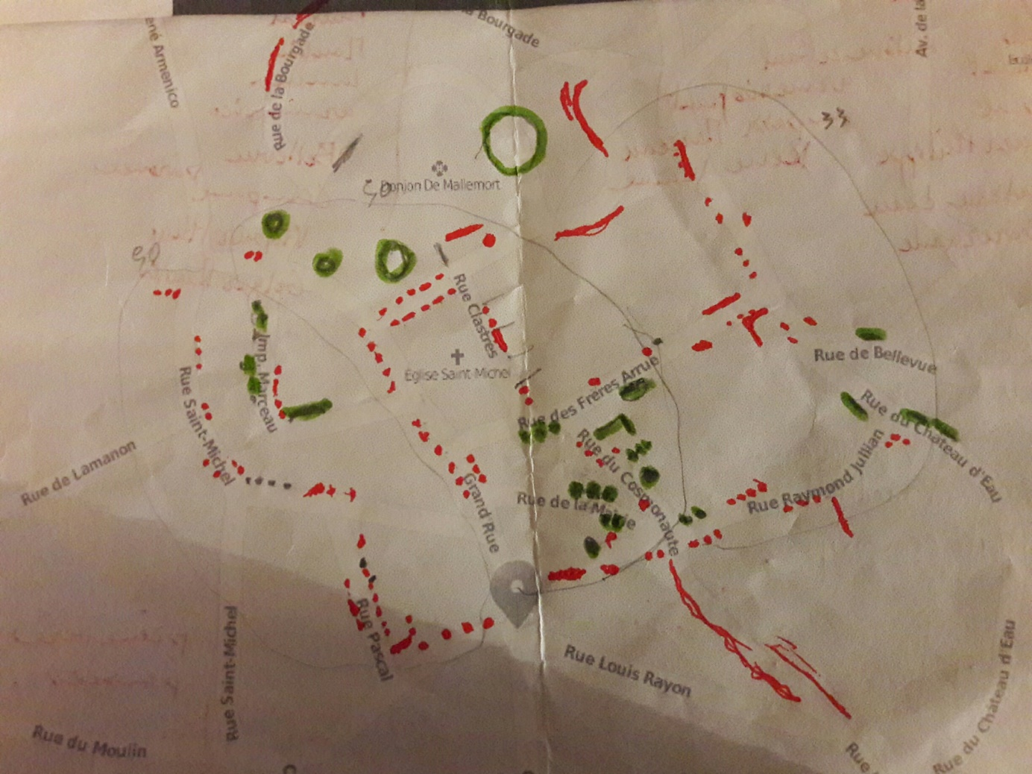
Vert : sites partiellement fleuris par les habitants
Rouge : sites potentiel
Sur 126 emplacements repérés
33% de pots de 65cm
15% de pots de 55cm
12% de pots de 45 cm
20% de pots de 35 cm
12% de pots de 25cm

Compte rendu de la réunion « Fleurissement » du 19 janvier 2017
Participants : Françoise Faucomprez, Anne Van den Steen, Thierry Platon
- La date retenue est le samedi 22 avril sur la place de l'église (avec repli le 29 avril si mauvais temps)
- L’approvisionnement des pots et de la terre est OK. Une réponse de la mairie est attendue d'ici une dizaine de jours pour la prise en charge de l'approvisionnement des plants et fleurs
- Pour l'instant le nom retenu pour cette opération est "Jardinons Mallemort" (sauf si quelqu'un propose mieux...). Un logo est à imaginer (Anne ?)
- On retient le principe d'une participation des enfants dans le cadre des NAP pour le décor des pots
- On retient le principe d'une synergie (à définir) avec un stand "Troc Jardin" lors de la foire de printemps, en vue notamment d'initier une dynamique pour l'opération suivante.
- Une liste des contacts avec d'autres associations ou fournisseurs a été établie
- On retient le principe d'une aide de La Parole aux Citoyens à l'opération "Papillons Poétiques" à la médiathèque (personnellement Thierry confirme sa disponibilité)

Une réunion de lancement sera à organiser avec l'ensemble des parties prenantes dès que l'on aura le top pour l'approvisionnement des plants.

